Notas sobre vídeo:

- Sugestão de programas para editar vídeo: VIRTUALDUB e VIRTUALDUBMOD (faça uma busca no Google para o site de onde pode fazer download desses programas).
- Sugestão de CODECs de vídeo para Windows: FFDSHOW (procure no Google). Se você não instalar este programa, “Windows Media Player” e similares não conseguirão mostrar corretamente alguns tipos de vídeos.
- VID.EXE contém muitos programas prontos para processamento de vídeo. Este programa vem junto com sistema Proeikon.
- Alguns programas exemplos de uso da funções de vídeo estão no diretório www.lps.usp.br/~hae/psi5796-05/ep2-2007/progs

1) Gera um vídeo na memória e grava-o no formato AVI descompactado, sem usar biblioteca FFMPEG/IMGVID.

//vidmem.cpp
#include <proeikon>
int main()
{ I3DCOR a(126,240,320);
a.fd()=66667; // duracao de cada quadro em us
// frame rate em us. 15 fps.
for (int i=0; i<a.ns(); i++) {
for (int l=0; l<a.nl(); l++)
for (int c=0; c<a.nc(); c++)
a(i,l,c)=COR((2*i)%256,(l+i)%256,(c+i)%256);
}
imp(a,"vidmem.avi");
}

Lê um vídeo AVI descompactado na memória, altera-o e salva como AVI descompactado:

//leimp.cpp
#include <proeikon>
int main()
{ I3DCOR a;
le(a,"vidmem.avi");
for (int i=0; i<a.ns(); i++) {
reta(a(i),0,2*i,a(i).nl()-1,2*i,COR(255,0,0));
}
imp(a,"leimp.avi");
}

Nota: a(i) é uma estrutura do tipo IMGCOR.
Nota: Existe também a estrutura I3DGRY.

//vidmem.cpp – pos-2011
//vidmem.cpp
#include <cekeikon.h>

void impM3d(M3d_<COR> a, string nome)
{ VideoWriter vo(nome,0,15,Size(a.size[2],a.size[1]));
// 0=codec_avi_descompactado, 15=fps, Size(dx,dy)
for (int f=0; f<a.size[0]; f++)
vo << fatia(a,f);
}

int main()
{ M3d_<COR> a(3,(int[]){126,240,320});
// M3d_ = Mat_. slices x rows x cols.
for (int i=0; i<a.size[0]; i++) {
for (int l=0; l<a.size[1]; l++)
for (int c=0; c<a.size[2]; c++)
a(i,l,c)=COR((2*i)%256,(l+i)%256,(c+i)%256);
}
impM3d(a,"vidmem.avi");
}
____________________________

//leimp.cpp
#include <cekeikon.h>

void leM3d(M3d_<COR>& a, string nome)
{ VideoCapture vi(nome);
int ns=vi.get(CV_CAP_PROP_FRAME_COUNT);
int nl=vi.get(CV_CAP_PROP_FRAME_HEIGHT);
int nc=vi.get(CV_CAP_PROP_FRAME_WIDTH);
a.create(3,(int[]){ns,nl,nc});
Mat_<COR> b,d;
for (int f=0; f<a.size[0]; f++) {
vi >> b;
d=fatia(a,f);
b.copyTo(d);
}
}

void impM3d(M3d_<COR> a, string nome)
{ VideoWriter vo(nome,0,15,Size(a.size[2],a.size[1]));
// 0=codec_avi_descompactado, 15=fps, Size(dx,dy)
for (int f=0; f<a.size[0]; f++)
vo << fatia(a,f);
}

int main()
{ M3d_<COR> a;
leM3d(a,"vidmem.avi");
for (int i=0; i<a.size[0]; i++) {
Mat_<COR> b=fatia(a,i);
reta(b,0,2*i,b.rows-1,2*i,COR(0,0,255));
}
impM3d(a,"leimp.avi");
}
Compacta vidmem.avi para compress.avi usando MPEG4
// compress.cpp
#include <cekeikon.h>
int main()
{ VideoCapture vi("vidmem.avi");
if (!vi.isOpened()) erro("Erro abertura webcam");
VideoWriter vo("compress.avi",CV_FOURCC('X','V','I','D'),
15,Size(320,240));
// XVID == MPEG4
// 0 == AVI nao-compactado
// -1 == pergunta ao usuario o codec a ser usado
// 15 == fps
if (!vo.isOpened()) erro("Erro abertura grab.avi");
Mat_<COR> a;
for (int i=0; i<150; i++) {
vi >> a;
vo << a;
}
}

compacta vidout.avi
// compacta.cpp
#include <cekeikon.h>
int main()
{ VideoCapture vi("vidout.avi");
VideoWriter vo("compacta.avi",
CV_FOURCC('X','V','I','D'), // MPEG4
30,Size(640,480)
);
// XVID, -1 (pergunta) ou 0 (nao-compactado)
Mat_<COR> a;
do {
vi >> a;
if (!a.data) break;
vo << a;
} while (true);
}
Pos-2011: Pega vídeo do webcam e mostra na tela.

// webcam.cpp
#include <cekeikon.h>
int main()
{ VideoCapture vi(0); // 0=default camera
if (!vi.isOpened()) erro("Erro abertura webcam");
Mat_<COR> a;
int ch;
namedWindow("janela");
do {
vi >> a;
imshow("janela",a);
ch=waitKey(25);
} while (ch!=27);
}

Pos-2011: Pega vídeo low-res do webcam e mostra na tela.

#include <cekeikon.h>
int main()
{ VideoCapture vi(0);
vi.set(CV_CAP_PROP_FRAME_WIDTH,320);
vi.set(CV_CAP_PROP_FRAME_HEIGHT,240);
if (!vi.isOpened()) erro("Erro abertura webcam");
Mat_<COR> a;
int ch;
namedWindow("janela");
do {
vi >> a;
imshow("janela",a);
ch=waitKey(25);
} while (ch!=27);
}

Pega 5 segundos de webcam e grava como MPEG4
// grab.cpp – pos-2011
#include <cekeikon.h>
int main()
{ VideoCapture vi(0); // 0=default camera
if (!vi.isOpened()) erro("Erro abertura webcam");
VideoWriter vo("grab.avi",CV_FOURCC('X','V','I','D'),
30,Size(640,480)); // XVID==MPEG4
if (!vo.isOpened()) erro("Erro abertura grab.avi");
Mat_<COR> a;
namedWindow("janela");
for (int i=0; i<150; i++) {
vi >> a;
vo << a;
imshow("janela",a);
waitKey(30);
}
}

2) Gera um vídeo compactado usando biblioteca FFMPEG.

//testevid.cpp
#include <proeikon>
#include <imgvideo>
int main()
{ VIDOUT vo;
vo.open("testevid.mpg",240,320,1,25,200000);

IMGCOR a(240,320);
for (int i=0; i<125; i++) {
for (int l=0; l<a.nl(); l++)
for (int c=0; c<a.nc(); c++)
a(l,c)=COR((2*i)%256,(l+i)%256,(c+i)%256);
vo.putframe(a);
}
}

Para compilar este programa, use o comando:
>cvid testevid.cpp

2.5) Mostra um vídeo na tela do computador.

#include <proeikon>
#include <imgpv>
#include <imgvideo>

int main()
{ VIDIN vi; vi.open("trafego.avi");

IMGCOR a;
while (vi.getframe(a)) {
pvMostra(a,0,"janela");
cvWaitKey(66); // Espera 66 milissegundos
}
}
3) Lê um vídeo e grava um outro vídeo colocando X nos frames

//globo.cpp
#include <proeikon>
#include <imgvideo>
int main()
{ VIDIN vi; vi.open("globo.avi");
VIDOUT vo;
vo.open("globo2.avi",vi.nl(),vi.nc(),vi.num(),vi.den(),vi.bitrate());
IMGCOR a;

while (vi.getframe(a)) {
for (int l=0; l<a.nl(); l++) {
a(l,l)=COR(255,0,0);
a(a.nl()-l-1,l)=COR(255,0,0);
}
vo.putframe(a);
}
}

Nota: O “recipiente” VID.EXE reúne os programas que processam vídeos.

Nota: O programa viddump dá informações sobre um vídeo.
C>VID VIDDUMP video.ext

Nota: Os programas VIRTUALDUB e VIRTUALDUBMOD podem ser utilizados para editar manualmente os vídeos.

4) Lê um vídeo e grava um outro vídeo imprimindo a duração em segundos

#include <proeikon>
#include <imgvideo>

int main()
{ VIDIN vi; vi.open("globo30s.vob");
VIDOUT vo;
vo.open("letras.avi",vi.nl(),vi.nc(),
vi.num(),vi.den(),vi.bitrate());
IMGCOR a;
while (vi.getframe(a)) {
printf("%d\r",vi.cf());
char st[256];
sprintf(st,"%d segundos",vi.cf()/30);
puttxt(a,0,0,st,COR(255,0,0),4);
vo.putframe(a);
}
printf("\n");
}

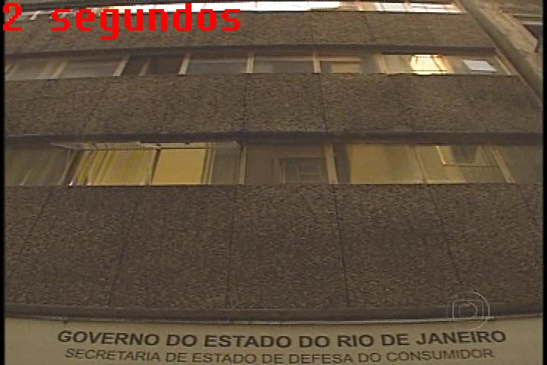
5) Copia vídeo no sistema RGB:

#include <proeikon>
#include <imgvideo>
int main(int argc, char** argv)
{ int t1=centseg();
VIDIN vi;
vi.open("C:\\haepi\\video\\comum\\globo30s.vob");

VIDOUT vo;
vo.open("copiargb.vob",vi.nl(),vi.nc(),vi.num(),vi.den(),vi.bitrate());

IMGCOR a(vi.nl(),vi.nc());
while (vi.getframe(a)) {
if (vi.cf()==600) imp(a,"framergb.jpg");
fprintf(stderr,"frame=%10d\r",vi.cf());
vo.putframe(a);
}
int t2=centseg()-t1;
printf("tempo decorrido=%d.%d s\n",t2/100,t2%100);
}

Leva aproximadamente 16 segundos.

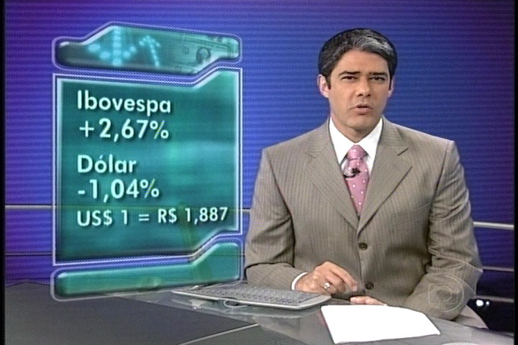
framergb.jpg

6) Copia vídeo no sistema YCrCb ou YUV (+ rápido do que no sistema RGB):

#include <proeikon>
#include <imgvideo>

int main(int argc, char** argv)
{ int t1=centseg();
VIDIN vi;
vi.open("C:\\haepi\\video\\comum\\globo30s.vob");

VIDOUT vo;
vo.open("copiayuv.vob",vi.nl(),vi.nc(),vi.num(),vi.den(),vi.bitrate());

IMGYUV a(vi.nl(),vi.nc());
while (vi.getyuvframe(a)) {
if (vi.cf()==600) imp(a.img,"frameyuv.jpg");
fprintf(stderr,"frame=%10d\r",vi.cf());
vo.putyuvframe(a);
}
int t2=centseg()-t1;
printf("tempo decorrido=%d.%02d s\n",t2/100,t2%100);
}

Leva aproximadamente 8 segundos.

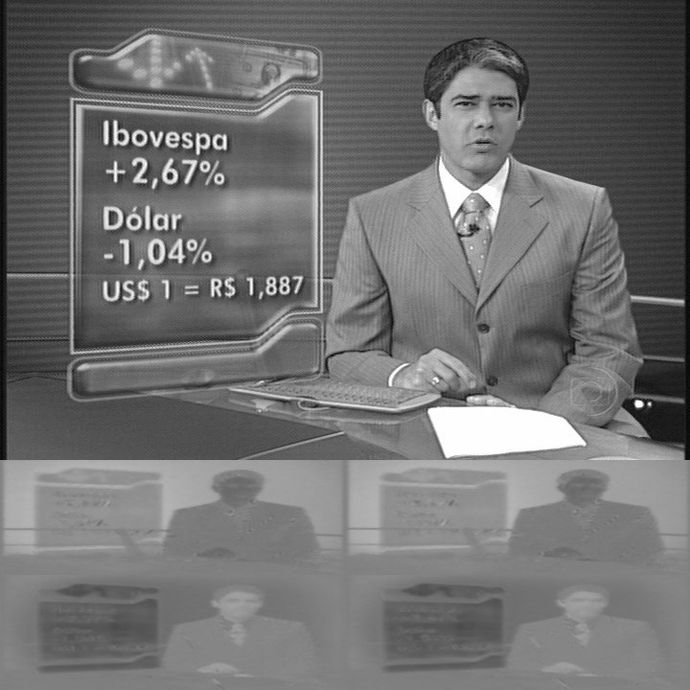
frameyuv.jpg

IMGCOR pode ser convertido para IMGYUV e vice-versa usando os programas:
VID IMC2IMY - Converte IMGCOR para IMGYUV
VID IMY2IMC - Converte IMGYUV para IMGCOR

Colocar exemplo de vídeo entrelaçado
Subamostragem de crominância 4:2:2 e 4:2:0
Nota1: Para trabalhar com IMGYUV a como se fosse IMGGRY (que inclui as informações de cores nas linhas finais, conforme ilustra frameyuv.jpg), use a.img. Assim:
a.img.nl(), a.img.nc(), a.img(l,c), etc.

Nota2: Você pode trabalhar com os componentes Y, U (Cb), V (Cr) diretamente usando:
a.y(l,c), a.u(l,c) e a.v(l,c).
Por exemplo, para definir as cores de l=100, c=150:
a.y(100,150)=255; a.u(100,150)=128; a.v(100,150)=128;
Cuidado: Como as resoluções de UV são 4 vezes menores que Y. Por isso:
a.u(100,150), a.u(101,150), a.u(100,151) e a.u(101,151)
referem-se a um mesmo pixel.

7) Normaliza brilho/contraste

#include <proeikon>
#include <imgvideo>

void brpt(IMGYUV& a, int& br, int& pt)
{ br=0;
for (int l=5; l<=16; l++)
for (int c=5; c<=16; c++)
br=br+a.y(l,c);
br=br/(12*12);

pt=0;
for (int l=46; l<=57; l++)
for (int c=0; c<=11; c++)
pt=pt+a.y(l,c);
pt=pt/(12*12);
}

int main()
{
VIDIN vi;
vi.open("trafego.avi");

int brcal, ptcal;
{
IMGCOR ic; le(ic,"calibra.tga");
IMGYUV cal=IMC2IMY(ic);
brpt(cal,brcal,ptcal);
}

VIDOUT vo;
vo.open("brilyuv.avi",vi.nl(),vi.nc(),1,15,vi.bitrate());

IMGYUV a;

while (vi.getyuvframe(a)) {
fprintf(stderr,"frame=%5d\r",vi.cf());

int brfra, ptfra;
brpt(a,brfra,ptfra);

double alpha=double(ptcal-brcal)/double(ptfra-brfra);
double beta=brcal-alpha*brfra;

for (int l=0; l<a.nl(); l++)
for (int c=0; c<a.nc(); c++) {
a.y(l,c)=double2G(alpha*a.y(l,c)+beta);
}
vo.putyuvframe(a);
}
fprintf(stderr,"\n");
}

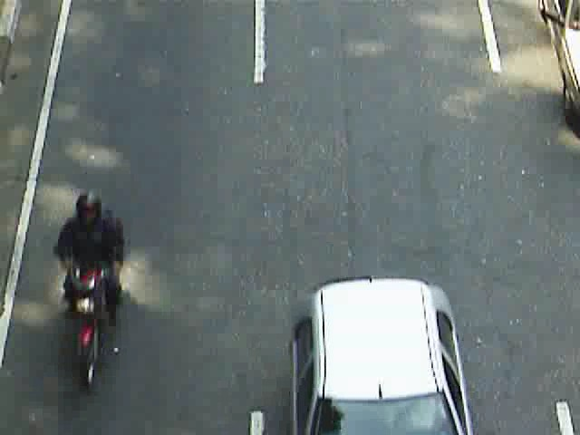  trafego.avi quadro 25 | 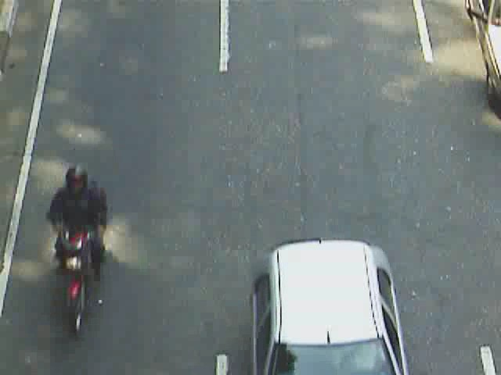  brilyuv.avi quadro 25
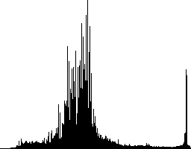  trafego.avi quadro 25 | 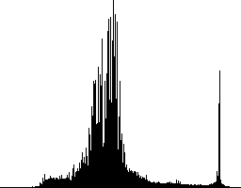  brilyuv.avi quadro 25
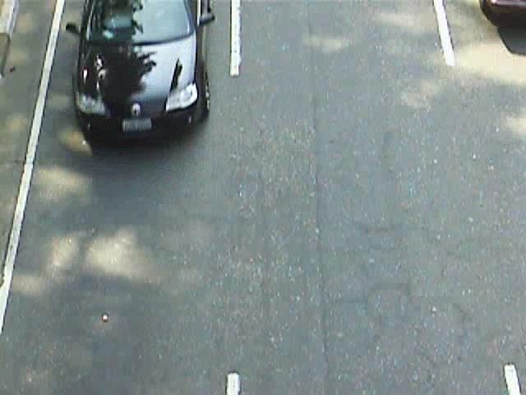  trafego.avi quadro 43 | 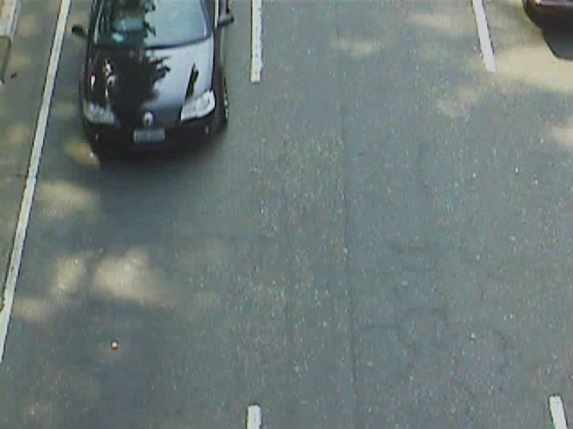  brilyuv.avi quadro 43
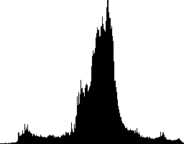  trafego.avi quadro 43 | 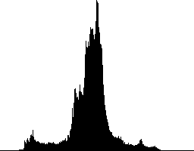  brilyuv.avi quadro 43

Subtrai fundo usando a maior diferenca R G B
// subtrai.cpp – pos2011
#include <cekeikon.h>
void subtraiMax(Mat_<COR> a, Mat_<COR> f, Mat_<COR>& s)
{ if (a.rows!=f.rows || a.cols!=f.cols)
erro("Erro: Dimensoes diferentes");
s.create(a.size());
for (int l=0; l<a.rows; l++)
for (int c=0; c<a.cols; c++) {
int dr=abs(a(l,c)[2]-f(l,c)[2]);
int dg=abs(a(l,c)[1]-f(l,c)[1]);
int db=abs(a(l,c)[0]-f(l,c)[0]);
int m=max3(dr,dg,db);
if (m>64) m=255; else m=0;
s(l,c)=COR(m,m,m);
}
}

int main()
{ VideoCapture vi("trafego.avi");
VideoWriter vo("subtrai.avi",
CV_FOURCC('X','V','I','D'), // MPEG4
15,Size(640,480)
);
Mat_<COR> a,f,s; le(f,"fundo.jpg");
do {
vi >> a;
if (!a.data) break;
subtraiMax(a,f,s);
vo << s;
} while (true);
}
Subtrai fundo com conversao para grayscale e correcao de contraste
// subtraig.cpp – pos2011
#include <cekeikon.h>

double amostra(Mat_<GRY> a)
{ int soma=0;
for (int l=5; l<18; l++)
for (int c=5; c<15; c++)
soma = soma + a(l,c);
return soma / 130.0;
}

void subtraiMax(Mat_<COR> a, Mat_<COR> f, Mat_<COR>& s)
{ if (a.rows!=f.rows || a.cols!=f.cols)
erro("Erro: Dimensoes diferentes");
s.create(a.size());
Mat_<GRY> ag; converte(a,ag); double ma=amostra(ag);
Mat_<GRY> fg; converte(f,fg); double mf=amostra(fg);
for (int l=0; l<a.rows; l++)
for (int c=0; c<a.cols; c++) {
int m=arredonda(abs((mf/ma)*ag(l,c)-fg(l,c)));
if (m>64) m=255; else m=0;
s(l,c)=COR(m,m,m);
}
}

int main()
{ VideoCapture vi("trafego.avi");
VideoWriter vo("subtraig.avi",
CV_FOURCC('X','V','I','D'), // MPEG4
15,Size(640,480)
);
Mat_<COR> a,f,s; le(f,"fundo.jpg");
do {
vi >> a;
if (!a.data) break;
subtraiMax(a,f,s);
vo << s;
} while (true);
}
Capturar webcam usando opencv

#include <highgui.h>
int main( int argc, char** argv ) {
cvNamedWindow( "Webcam", CV_WINDOW_AUTOSIZE );
CvCapture* capture = cvCreateCameraCapture(0);
//cvSetCaptureProperty(capture, CV_CAP_PROP_FRAME_WIDTH , 640.0);
//cvSetCaptureProperty(capture, CV_CAP_PROP_FRAME_HEIGHT, 480.0);
assert( capture != NULL );
IplImage* frame;
while(1) {
frame = cvQueryFrame( capture );
if( !frame ) break;
cvShowImage( "Webcam", frame );
int c = cvWaitKey(33);
if (c>=0) break;
}
cvReleaseCapture( &capture );
cvDestroyWindow( "Webcam" );
}

Capturar webcam usando proeikon

#include <proeikon>
#include <imgpv>

int main(int argc, char** argv)
{
WEBCAM w; w.open(0,480,640);
IMGCOR a;
while (1) {
w.getframe(a);
int c=pvMostra(a,0,"Webcam");
if (c>=0) break;
}
}
Comando para converter um vídeo para formato AVI (sem áudio) que Proeikon e Cekeikon conseguem ler usando ffmpeg:

>ffmpeg -i nomevideo.ext -an nomevideo.avi

